*Текст подготовила: Лукашова Ольга Павловн, кандидат педагогических наук, доцент кафедры географии ФГБОУ ВО «КГУ»*

**ТЕМА 3. О КЛАДАХ ЗЕМНЫХ ПОЗАБОТИЛАСЬ ПРИРОДА**

**(ПОЛЕЗНЫЕ ИСКОПАЕМЫЕ КУРСКОЙ ОБЛАСТИ)**

Каждый человек, в детстве начитавшись книг о поисках сокровищ и кладов, непременно мечтает тоже найти свой клад, свое сокровище. И это вполне реальное желание. Главное набраться терпения, новых знаний и уверенности, что сокровища есть в окружении любого человека. Вспомните сказочного персонажа Соловья-Разбойника. Он имеет самое прямое отношение к нашей области. Есть легенда, что до сих пор в недрах земли курской лежит клад, который охранял Соловей-Разбойник. А что же это за клады с земными сокровищами? И нашел ли их человек в нашем крае?

Да, есть в недрах нашего края земные сокровища. Богатства эти – полезные ископаемые. Чтобы проще было познакомиться с ними, разделим их на две группы: металлические (рудные) полезные ископаемые и неметаллические (нерудные) полезные ископаемые.

**Металлические полезные ископаемые**

Металлические полезные ископаемые приурочены к породам кристаллического фундамента Русской платформы и продуктам их разрушения. Именно они главное богатство нашего края - железные руды Курской магнитной аномалии (КМА). По содержанию железа выделяются бедные и богатые типы железных руд.

Бедные – это железистые кварциты, образовавшиеся в результате процессов метаморфизма древнейших и древних морских осадков, состоящих из гидроокислов железа, опала и других железосодержащих минералов (сидерит, шамозит)*.*

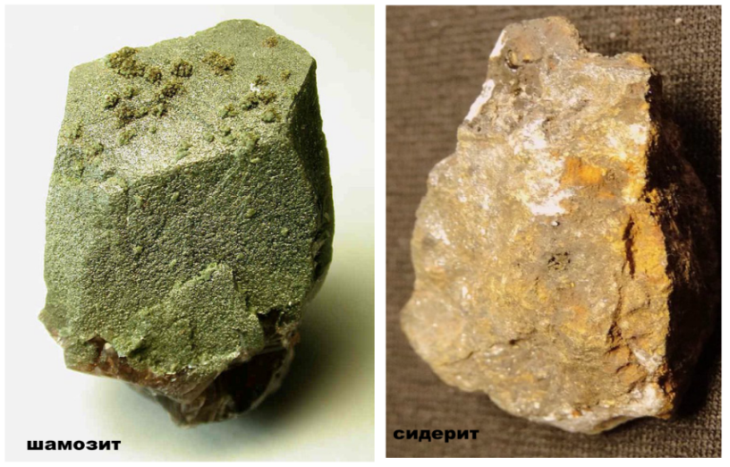

*Рис. 1. Шамозит, сидерит*

Под воздействием высоких температур и давления, возникших в земной коре при тектонических (горообразовательных) движениях и вулканизме, гидроокислы железа перешли в гематит и магнетит, опал перекристаллизировался в кварц, а сидерит заместился магнетитом и кварцем.

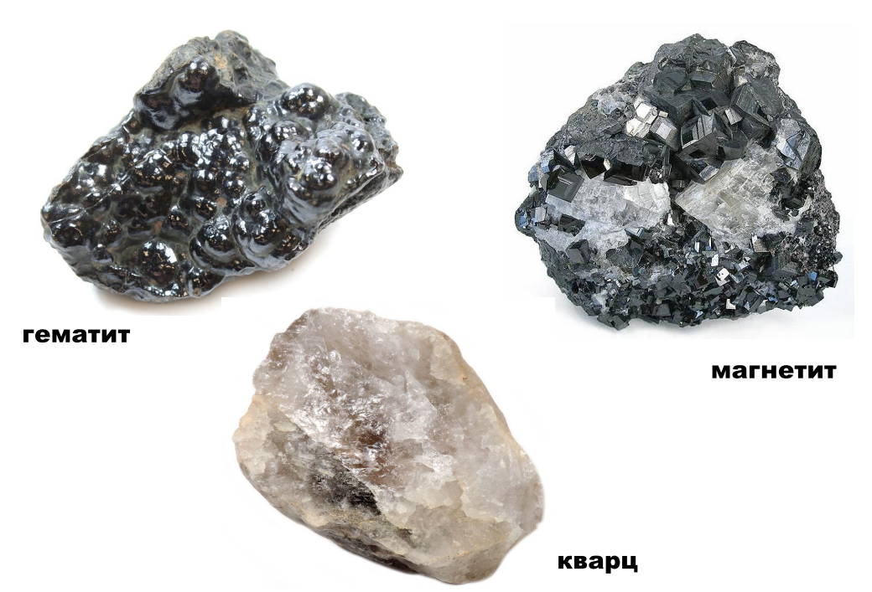

*Рис. 2. Гематит, магнетит, кварц*

Кроме магнетитовых кварцитов встречаются окисленные железистые кварциты, не обладающие достаточной магнитностью. Они не извлекаются из руды при обычной магнитной сепарации.

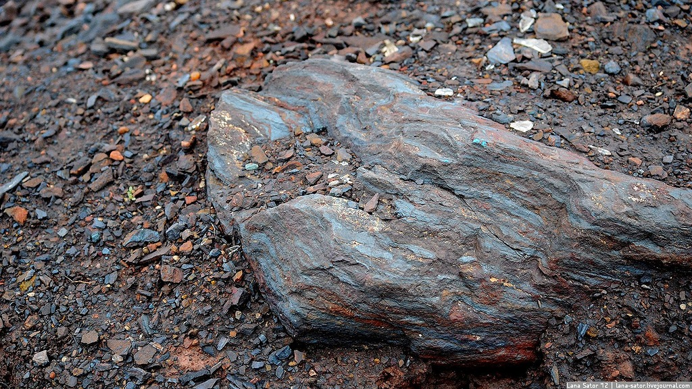

*Рис. 3. Железистые кварциты. Бедные руды КМА.*

Богатые железные руды залегают на железистых кварцитах, и представляют собою древнюю кору выветривания, которая сформировалась за длительный период континентального развития территории КМА (от протерозоя до середины палеозоя).

Богатые руды являются продуктами разрушения железистых кварцитов в процессе их химического выветривания. В них преобладают минералы: мартит и железная слюдка (разновидности гематита), сидерит и лимонит. Разновидностями этих руд являются: мартитовые, сидерито-мартитовые, железослюдко-мартитовые и гидрогематито-мартитовые руды с содержанием чистого железа от 48 до 69%.

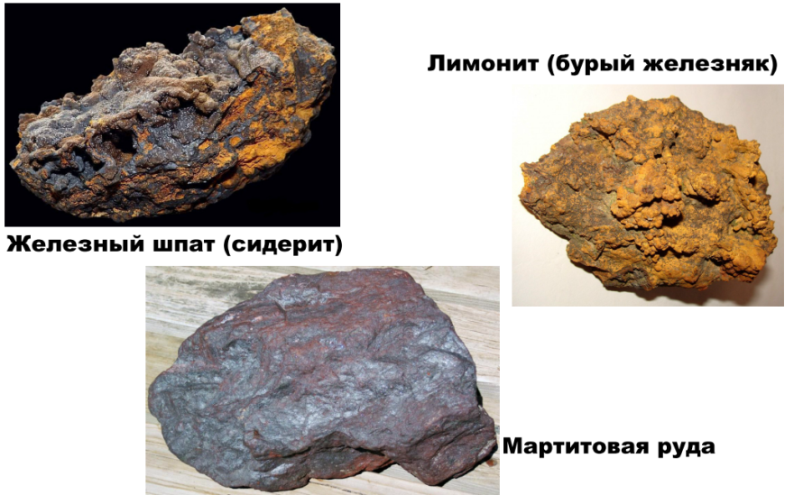

*Рис. 4. Богатые руды КМА.*

Железные руды сконцентрированы более чем в 30 месторождениях, залежах и проявлениях. Магнитные аномалии КМА тянутся с северо-запада на юго-восток двумя полосами: Брянск-Михайловка-Обоянь-Белгород-Волчанок и Орел-Щигры-Старый Оскол-Валуйки, общей шириной до 200-250 км. На территории Курской области разведаны несколько крупных месторождений железных руд: Михайловское, Курбакинское, Дичнянское, Реутецкое, Тимско-Щигровское, Фатеевское, а также аномалии – Курская, Медвенская, Крупецкая, Рыльская, Льговская, Почепнянская и др.

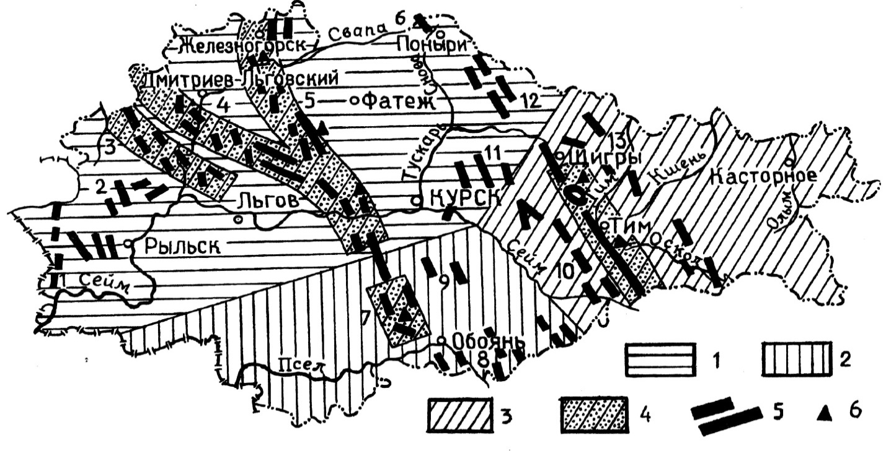

*Рис. 5. Карта месторождений железных руд Курской области*

|  |
| --- |
| **!?**В Михайловском карьере добывают и богатые, и бедные руды. Проведите собственное исследование и выясните, как называется процесс доведения бедной руды до богатого состояния? И почему продукт этого процесса получил название «окатыши»? |

**Неметаллические полезные ископаемые**

Неметаллические полезные ископаемые в области разнообразны и представлены очень широко.

Выявлены и разведаны месторождения фосфоритов, торфа, сапропеля (в том числе лечебных грязей), подземных вод и разнообразных строительных материалов, в том числе:

- мела для производства цемента и строительной извести (используется для известкования кислых почв);

- легкоплавких глин и суглинков для производства кирпича, керамзита, черепицы и гончарных изделий;

- тугоплавких глин для производства лицевого кирпича, керамических плиток и санфаянса;

- кварцевых песков для строительных растворов, производства силикатного кирпича, ячеистого бетона, стекольного и литейного производства;

- мергелей и трепелов для производства искусственных заполнителей в бетон, мергелей для производства минеральной ваты и каменного литья.

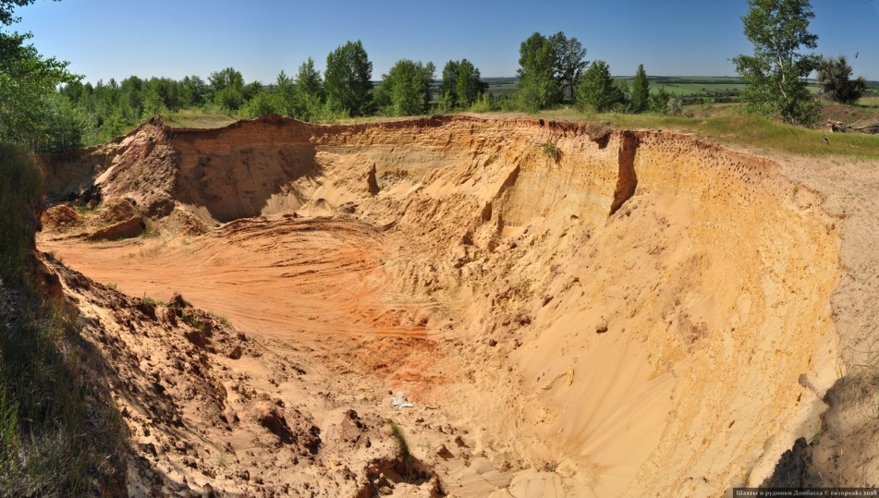

*Рис.6. Глины Курской области*

|  |
| --- |
| https://www.i-igrushki.ru/upload/iblock/9af/9aff5095ffc5a38043c3cf1df3dfecc5.jpg**!?** *Перед вами на картинке изображена известная в нашей области Кожлянская игрушка. А из какого сырья ее делают? Где его добывают? Какими качествами оно должно обладать*? |

Относительно недавно в нашей области стали добывать минеральную подземную воду. За чистоту и качество ее назвали Адамант (бриллиант).

Но и на этом не исчерпывается перечень подземных богатств нашего края. Пусть не в масштабах крупных месторождений (таких как КМА), но мы можем отметить наличие в наших недрах топливных ресурсов, а также цветных, благородных и редких руд и элементов.

Бурый уголь известен в южных районах области. Представляет собой полезную толщу, состоящую из 4 пластов мощностью от 0,2 до 6,9 м. Но угли низкого качества и залегают на большой глубине (в среднем 350-400 м) в сложных горно-гидрогеологических условиях.

На территории области выявлен ряд проявлений и залежей полиметаллических полезных ископаемых, золота, платины, титана, циркония, алмазов и других элементов. Золоторудные и платиновые проявления выявлены в пределах как небогатых золоторудных зон, так и как попутные компоненты – в железных рудах Михайловского месторождения. Некоторые залежи изучены в достаточной степени и перспективны для детальной разведки с возможной последующей организацией добычи.

Подошел к завершению наш рассказ о подземных богатствах нашего края. Мы действительно обладаем «зарытым сундуком с сокровищами». И не зря былины поведали нам о Соловье разбойнике, который стоял на страже этого богатства. Вот только мы, ни в коем случае, не должны забывать, что полезные ископаемые относятся к категории исчерпаемых и не возобновимых ресурсов. Поэтому должны их использовать как рачительные хозяева, которые заботятся о будущем своего региона.

|  |  |
| --- | --- |
| **!?** | 1. *Некоторые минералы и горные породы имеют специфические свойства. Каким свойством обладают рудные полезные ископаемые? Как это отразилось на названии месторождения железных руд Курской области?* 2. *Некоторые минералы обладают свойством растворяться в воде. Как называются такие минералы. Есть ли они в недрах нашего края. Ответ аргументируйте.* 3. *Как называется месторождение минеральной воды и, в каком районе Курской области оно находится?* |